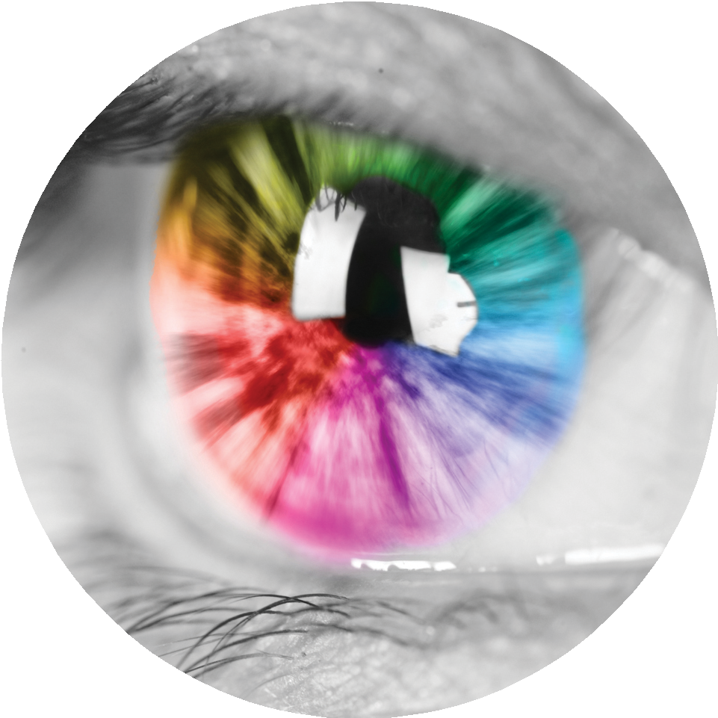
Ghidul dumneavoastră pentru screening-ul oftalmologic la diabetici
DE REȚINUT: Screening-ul oftalmologic este doar o parte a abordării terapeutice a diabetului, iar retinopatia diabetică este tratabilă, mai ales dacă este depistată din timp.

Screening-ul oftalmologic la diabetici este important, deoarece ajută la prevenirea pierderii vederii. Ca persoană cu diabet, ochii dumneavoastră sunt expuși riscului de deteriorare din cauza retinopatiei diabetice. Screening-ul poate detecta această afecțiune din timp, înainte de a observa vreo modificare a vederii.

Retinopatia diabetică
Această afecțiune apare atunci când diabetul afectează vasele de sânge mici, lezând partea ochiului numită retină. Poate cauza scurgeri din vasele de sânge ale retinei sau înfundarea acestora. Acest lucru vă poate afecta vederea.

Importanța screening-ului
Screening-ul oftalmologic este o parte importantă a îngrijirii diabetului de care suferiți. Retinopatia diabetică netratată este una dintre cele mai frecvente cauze ale pierderii vederii. Atunci când afecțiunea este depistată din timp, tratamentul reduce sau previne în mod eficient deteriorarea vederii.
Rețineți că screening-ul oftalmologic la diabetici nu face parte din examinarea obișnuită a ochilor efectuată de un optometrist.
Screening-ul nu vizează alte afecțiuni ale ochilor și trebuie să mergeți în continuare în mod regulat la optometrist pentru un examen oftalmologic.

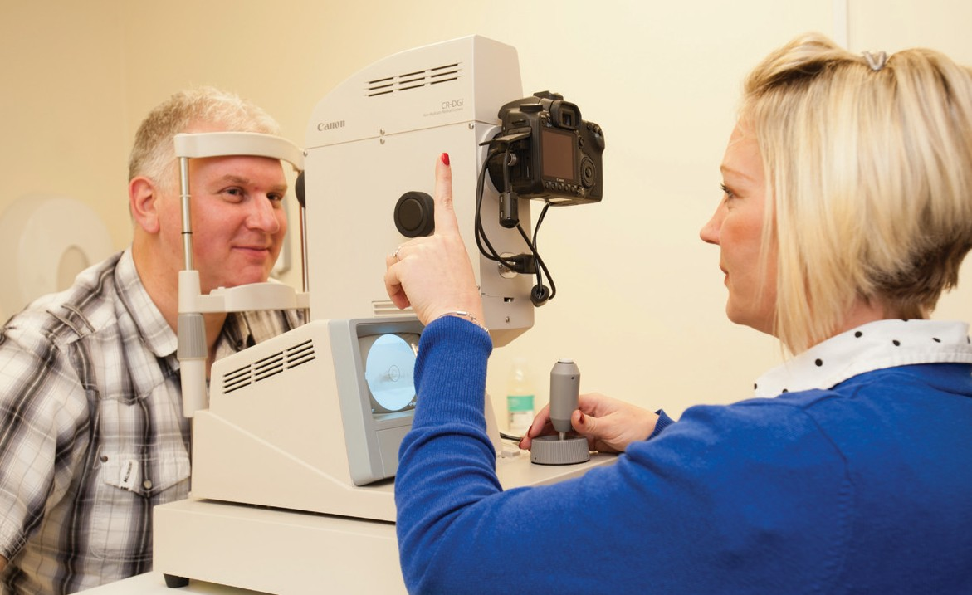
Testul de screening


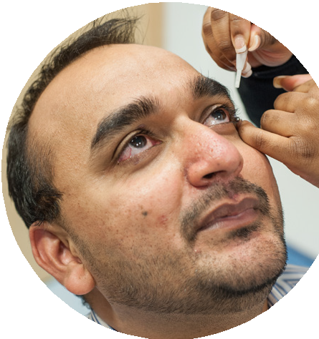
Vă punem picături în ochi pentru a vă mări temporar pupilele. Vi se poate părea că picăturile înțeapă ușor.


Facem fotografii ale fundului ochilor. Camera foto nu intră în contact cu ochii dumneavoastră. Trimitem fotografiile unui expert pentru a le examina.

Consultația va dura aproximativ 30 de minute.


Planificăm să vă trimitem o scrisoare dumneavoastră și medicului dumneavoastră de familie în termen de 3 săptămâni, prin care vă informăm despre rezultatele screening-ului.

Când se oferă screening
Îi invităm pe toți cei cu diabet zaharat, cu vârsta de 12 ani și peste, la un screening oftalmologic pentru diabetici. Cât de des sunteți invitat(ă) să faceți un screening va depinde de rezultatele de la ultimele 2 teste de screening.
Dacă nu ați fost depistat cu retinopatie diabetică, veți fi invitat(ă) să faceți un screening o dată la 1 an sau 2 ani.

Reacții adverse
Picăturile de ochi vă pot afecta vederea timp de câteva ore, așa că nu trebuie să conduceți după consult.

Rezultate posibile
Un expert clinic analizează fotografiile ochilor dumneavoastră după ce ați fost examinat(ă).
Dacă există probleme sau apar mai multe întrebări, vă putem chema pentru o altă evaluare.
Screening-ul poate detecta:
- semnele precoce ale retinopatiei diabetice
- dacă este nevoie de o consultație de control pentru a stabili dacă aveți nevoie de tratament
- dacă aveți nevoie de screening-uri mai frecvente

Sfaturi practice și recomandări pentru ziua respectivă
Aduceți toți ochelarii și lentilele de contact pe care le purtați împreună cu soluția pentru lentilele de contact.
Aduceți ochelari de soare, deoarece ochii dumneavoastră pot fi sensibili după ce vi s-au administrat picăturile de ochi.
Poate doriți să aduceți pe cineva cu dumneavoastră la consult.
Picăturile de ochi vă pot afecta vederea timp de câteva ore, așa că nu trebuie să conduceți după consult.

Cum puteți ajuta
Puteți ajuta la reducerea riscului dacă:
- vă țineți glicemia sub control cât mai eficient posibil
- consultați regulat medicul pentru a vă asigura că tensiunea arterială nu este crescută
- vă prezentați la programări în vederea screening-ului oftalmologic pentru diabetici
- primiți recomandări dacă aveți o problemă cu vederea
- vă luați medicamentele conform prescripției
- faceți exerciții fizice cu regularitate, urmând sfatul medicului

Mai multe informații
Consultați informațiile suplimentare pentru detalii despre ceea ce trebuie să faceți în continuare. Citiți mai multe despre screening-ul oftalmologic și retinopatia diabetică la:
- www.nhs.uk/diabeticeye
- www.diabetes.org.uk/retinopathy
Programele de screening ale NHS utilizează datele dumneavoastră cu caracter personal pentru a se asigura că sunteți invitat(ă) la screening în timp util. Datele dumneavoastră sunt, de asemenea, folosite pentru a vă asigura că primiți îngrijire de înaltă calitate. Puteți afla mai multe despre cum sunt utilizate și protejate datele dumneavoastră și despre opțiunile dumneavoastră, pe www.gov.uk/government/publications/patient-confidentiality-in-nhs- population-screening-programmes
Aflați cum să renunțați la screening pe www.gov.uk/government/publications/opting-out-of-the-nhs-population-screening-programmes/opting-out-of-screening
Este disponibilă o versiune HTML a acestei broșuri. Puteți vizualiza și descărca această broșură cu caractere mai mari și puteți utiliza un cititor de ecran pentru o versiune audio pe: https://www.gov.uk/government/collections/diabetic-eye-screening-information-leaflets
Vă putem pune la dispoziție o versiune în braille. E-mail: england.contactus@nhs.net

